**Ein Bild, das Grafiken, rot, Schrift, Screenshot enthält.
**Pressemitteilung

Büdelsdorf, 11.07.2024

**Gemeinsam Freiräume schaffen: grün und lebenswert**

ACO auf der GaLaBau 2024

In Zeiten des Klimawandels und der zunehmenden Urbanisierung ist es wichtiger denn je, städtische Freiräume zu schaffen, die nicht nur grün und lebenswert sind, sondern auch auf die Herausforderungen des modernen Stadtlebens einzahlen.

Das WaterTech-Unternehmen ACO präsentiert auf der 25. Jubiläumsausgabe der GaLaBau Messe in Nürnberg nachhaltige und funktionale Produkte für die anspruchsvolle Freiraumgestaltung. Ein zentrales Element ist der ACO WaterCycle, der anschaulich darstellt, dass das Unternehmen Regenwassermanagement ganzheitlich denkt. Als Teilnehmer des GRÜN-BLAUEN PFADES legt ACO großen Wert darauf, das Regenwasser nach dem Ableiten, Reinigen und Speichern auch wieder zu verwenden, z.B. für die Bewässerung von Stadtbäumen. Hierfür wurde die smarte Lösung „Intensive Care for Trees“ entwickelt, die das Regenwasser optimal in Trockenzeiten nutzt und dadurch die Gesundheit der Pflanzen fördert.

**Ästhetik und Funktionalität in der Schwammstadt – ACO Green City**

Ein Highlight auf dem Messestand sind die Pflanz- und Baumsysteme „ClimateBoxx“ aus Cortenstahl oder Designpanel AluWood mit integrierter Bewässerung. Auf rund 3m² Fläche wird dieser Cubus ein optischer Blickfang in jeder Fußgängerzone und bringt ein Stück mehr Grün und Lebensfreude in die Stadt.

Entwässerungsrinnen sind Bestandteil des Regenwassermanagements in der Schwammstadt, die nicht nur funktional, sondern auch ästhetisch ansprechend gestaltet sein sollten. Moderne Rinnensysteme wie beispielsweise die ACO DRAIN® Multiline NX aus dem Hochleistungsbeton NEXITE® integrieren sich mit den verschiedenen Drainlock-Designrosten nahtlos in die urbane Landschaft und tragen zur visuellen Attraktivität bei. Hervorzuheben ist die Variante mit Kantenschutz und Rost aus Kunststoff, die eine dauerhaft schwarze Optik garantiert und damit Design auf höchstem Niveau entspricht.

Doch nicht nur die Entwässerung von Freiflächen spielt eine Rolle. Ebenso wichtig ist die Aufnahme des Regenwassers an Fassaden. Denn sie schützen das Gebäude zuverlässig und sicher vor Regen und Tauwasser. Die Fassadenrinnen ACO Profiline eignen sich hervorragend für die Entwässerung von abgedichteten Flächen an Flachdächern, Dachgärten, Balkonen und Terrassen. Das System arbeitet zweistufig: Es entwässert die Oberfläche und leitet durch die Perforation des Rinnenkörpers Feuchtigkeit zur Abdichtungsebene ab. Ganz individuell auf die Bedürfnisse jedes einzelnen Projektes abgestimmt, können die Fassadenrinnen aus Stahl verzinkt und Edelstahl von ACO Inotec eingesetzt werden.

Neu im Produktprogramm ist der Schwammstadt Straßenablauf für die Aufnahme und Weitergabe des Regenwassers. Durch diese technische Lösung ist es ACO gelungen, ein innovatives System zu entwickeln, das sich flexibel an die spezifischen Anforderungen eines Schwammstadt-Projekts anpassen lässt. Mittels eingebauten Schiebers ist es möglich im Sommer das städtische Grün mit Regenwasser zu versorgen. Im Winterbetrieb ist dieser geschlossen und das salzhaltige Wasser wird in die Kanalisation abgeleitet.

Ein essenzieller Baustein innerhalb der Schwammstadt ist die Reinigung des Regenwassers. ACO zeigt den ACO Stormclean, eine Regenwasserbehandlungsanlage mit DIBt-Zulassung. Die Reinigung des Oberflächenwassers basiert auf der Kombination von Sedimentation und einer Substrat-Filterstufe. Der ACO Stormclean entfernt sowohl abfiltrierbare Stoffe als auch Schwermetalle und Leichtflüssigkeiten. Er kann sowohl vor der Versickerung als auch vor der Einleitung in Gewässer eingesetzt werden.

Unterirdische Wasserspeicher in Parks, öffentlichen Gärten oder auch in Verkehrsflächen wie beispielsweise die Blockrigole ACO Stormbrixx ist eine intelligente Lösung. Bei Starkregenereignissen fungieren die Rigolen als Schwamm und nehmen das Wasser effektiv auf. Bei Trockenheit können sie zur Bewässerung der Grünanlagen und Stadtbäume dienen. Ganz neu: Über Sensoren kann der Feuchtigkeitsgehalt innerhalb der Baumwurzeln digital gemessen werden. Die Daten werden über das LoRaWan-Funknetz an das Dashboard zur weiteren Auswertung geliefert.

Die Umsetzung von Schwammstadt-Modellen erfordert eine enge Zusammenarbeit zwischen Stadtplanern, Landschaftsarchitekten, der Öffentlichkeit und den GaLaBau-Unternehmen. Als kompetenten Ansprechpartner in allen Projektphasen sieht sich das Team des WaterTech-Unternehmen ACO. Es heißt die Besucherinnen und Besucher auf dem Messestand in Halle 4-309 herzlich willkommen und freut sich auf spannende Gespräche. Die GaLaBau findet vom 11. bis zum 14. September 2024 in Nürnberg statt.

Informationen rund um die Messe GaLaBau und kostenfreie Eintrittstickets unter: www.aco.de/messe-galabau.

Ca. 4.704 Zeichen

|  |
| --- |
| **Die ACO GmbH** Als Teil der weltweiten ACO Gruppe gehört die ACO GmbH zu den führenden Anbietern ganzheitlicher Systemlösungen rund um die klimaresiliente Freiraum-, Infrastruktur- und Gebäudeplanung. Der nachhaltige Umgang mit der wertvollen Ressource Wasser, verdeutlicht durch den Claim „ACO. we care for water“, steht im Mittelpunkt aller Unternehmensaktivitäten. Mit dem ACO WaterCycle bietet das Unternehmen ein breites Spektrum an Systemlösungen, um Oberflächenwasser oder Abwasser zu sammeln, aufzubereiten, zurückzuhalten und wieder zur Verfügung zu stellen. Darüber hinaus berät und unterstützt ein starkes Außen- und Innendienstteam alle Objektbeteiligten in jeder Projektphase. |

Bildmaterial: Quelle ACO

Ein Bild, das Baum, Abfallcontainer, Mülleimer, draußen enthält.

BU: Pflanz- und Baumsysteme „ClimateBoxx“ aus Cortenstahl oder Aluminium-Holz mit integrierter Bewässerung für mehr Grün in der Stadt

Ein Bild, das Blumentopf, Zimmerpflanze, draußen, Gelände enthält.

BU: Pflanz- und Baumsysteme „ClimateBoxx“ aus Cortenstahl mit integrierter Bewässerung für mehr Grün in der Stadt

Ein Bild, das draußen, Himmel, Mobiliar, Tisch enthält.

BU: Pflanz- und Baumsysteme „ClimateBoxx“ aus Cortenstahl mit integrierter Bewässerung für mehr Grün in der Stadt

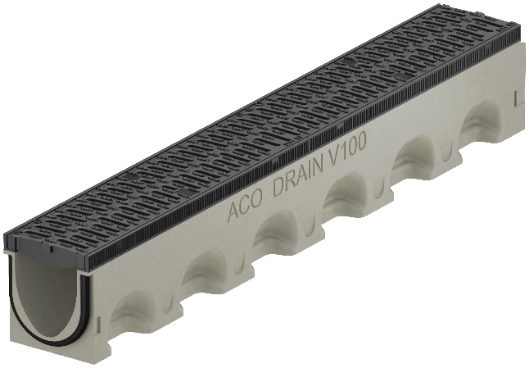

BU: Entwässerungsrinne ACO DRAIN® Multiline NX aus Hochleistungsbeton NEXITE® mit Kantenschutz und Rost aus Kunststoff

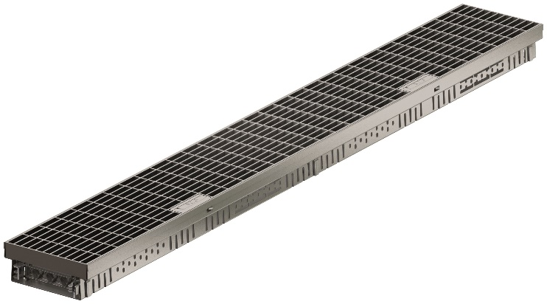

BU: Fassaderinne ACO Profiline 2.0 mit Edelstahl Maschenrost

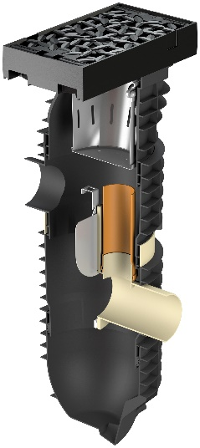

BU: Schwammstadt Straßenablauf Combipoint mit einseitigem Auslauf inkl. Schlammeimer

Ein Bild, das Kunst enthält.

BU: Regenwasserbehandlungsanlage ACO Stormclean mit DIBt-Zulassung

Ein Bild, das Design enthält.
mit geringer Zuverlässigkeit

BU: ACO Stormbrixx Rigole zur Versickerung und Rückhaltung von Regenwasser

Pressekontakt:

ACO GmbH

**Tanja Holst**Public Relations - Fachpresse  
Tel.: [+49 4331 354](tel:+494331354174) 197  
Mobil: +49 151 64738331   
E-Mail: [tanja.holst@aco.com](mailto:tanja.holst@aco.com)